Kontaktperson: Tomas Krebs  Krebs Stockholm AB  Telefon: 08 55 80 38 01 | Box 90112  12021 Stockholm  www.krebs.se

LUX White
Stockholm 28 Oktober 2015:
LUX White by Thomas Larsson
Den hyllade reklammannen och designern Thomas Larson har skruvat upp sin LUX ett snäpp, Lux har blivit LUX White!
Thomas som bubblar av kreativitet gav sig in i belysningsbranschen på allvar förra året när LUX lanserades på hösten. Thomas, som har en fantastisk känsla för färg och form, har slagit sig ihop med Krebs, kända för sin kvalitet och sitt detaljarbete i sina kristallkronor.
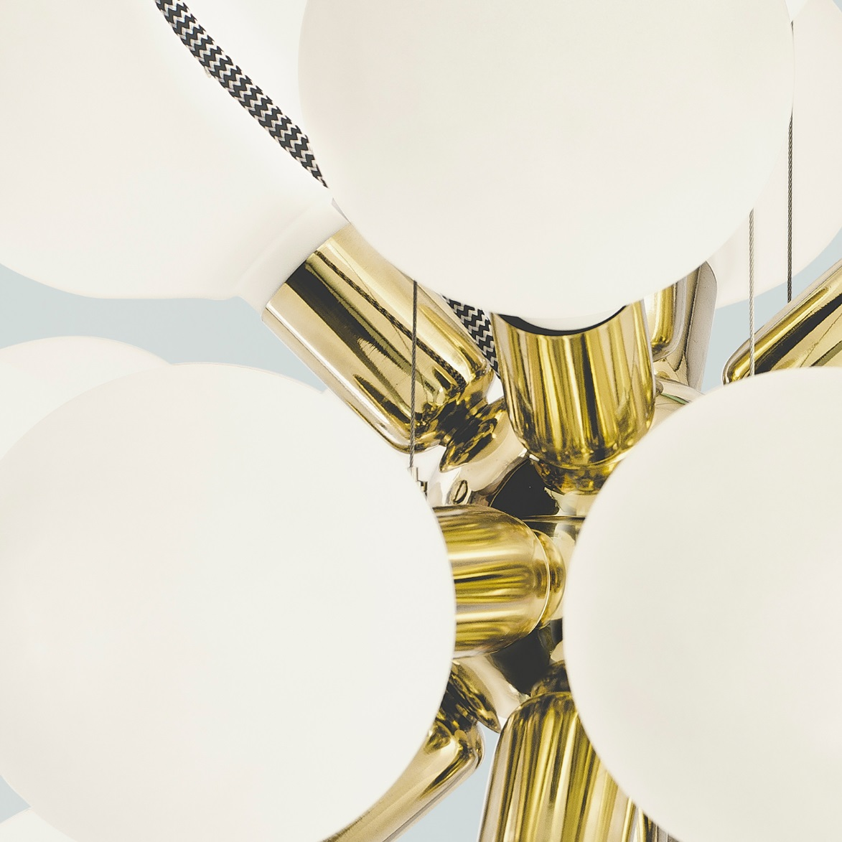
LUX White
Det lackar mot jul, och Thomas kastade upp snöbollen i luften och ner kom LUX White. Lux som är en av Sveriges hetaste lampor just nu, har fått ett helt nytt uttryck i LUX White. Fortfarande retro men nu med helt ny karaktär.
18 snöbollar
LUX White är tillverkad av äkta mässing och har 18 snövita glober som svävar runt metallgloben i centrum. LUX White tillverkas av kristallkroneföretaget Krebs välkända för sin kvalitet och sitt hantverk.
Art Director
Thomas är också känd som reklamman med nära hundra utmärkelser, av dom flera Guldägg, för sitt arbete. Några kända exempel är filmerna om Ica Stig och kampanjen Ravellihuset för lotto.
På gång
Snart kommer ännu en lampa från Thomas Larsson. Hilma heter den. Hilma är en lampa som berättar en historia med sin form. Och vad är DeLUX? Stay tuned!
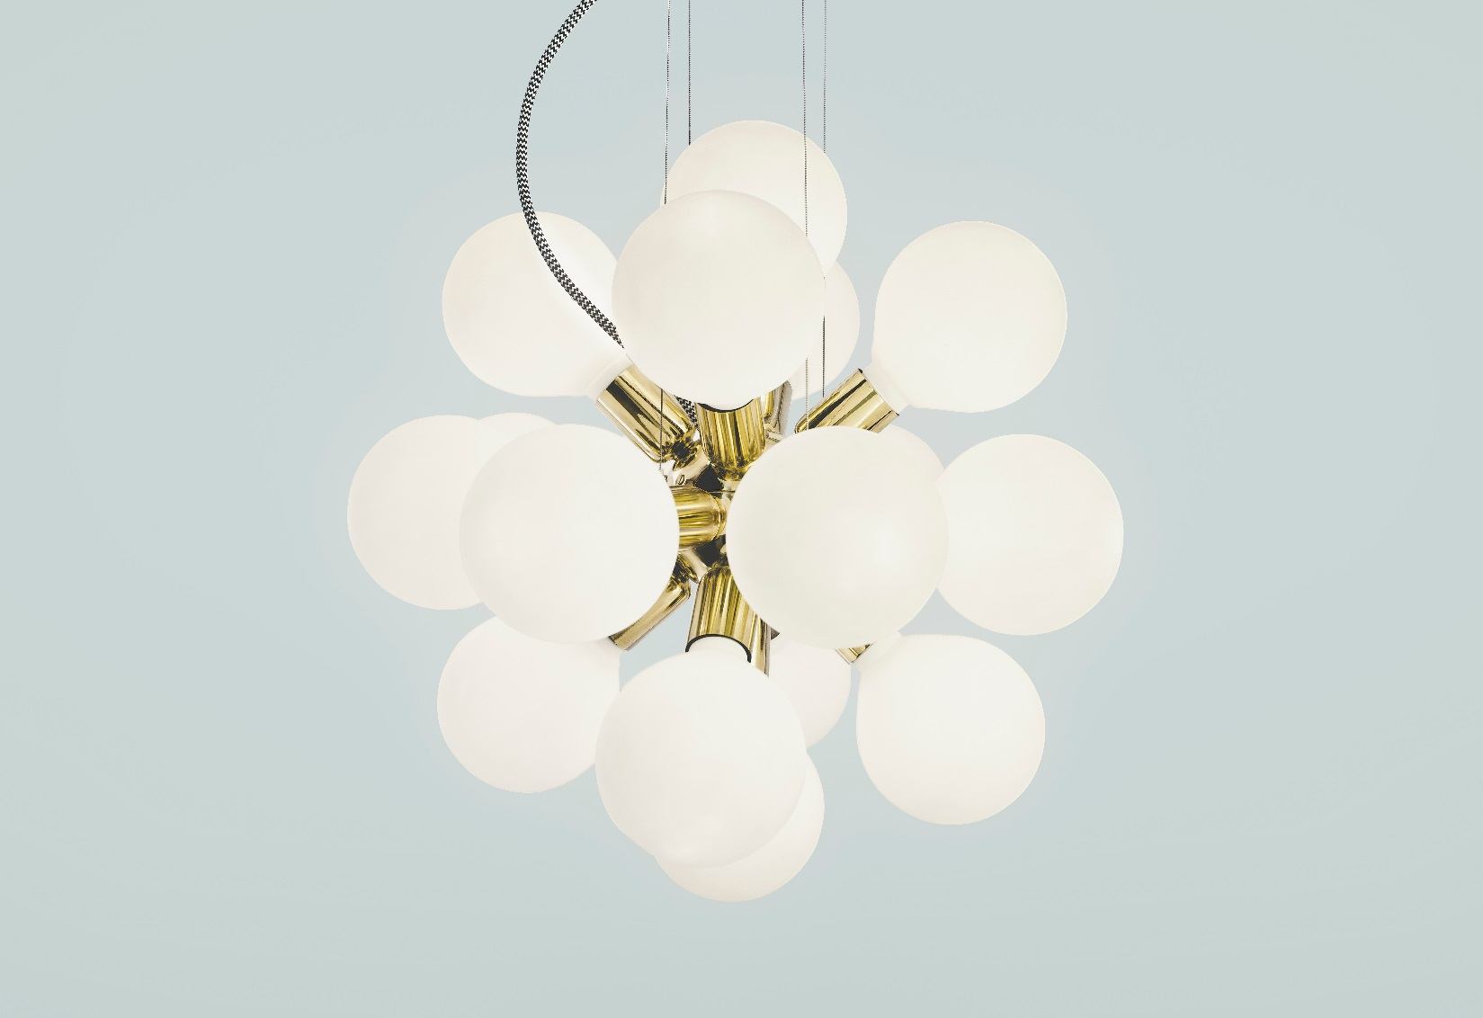
LUX White.

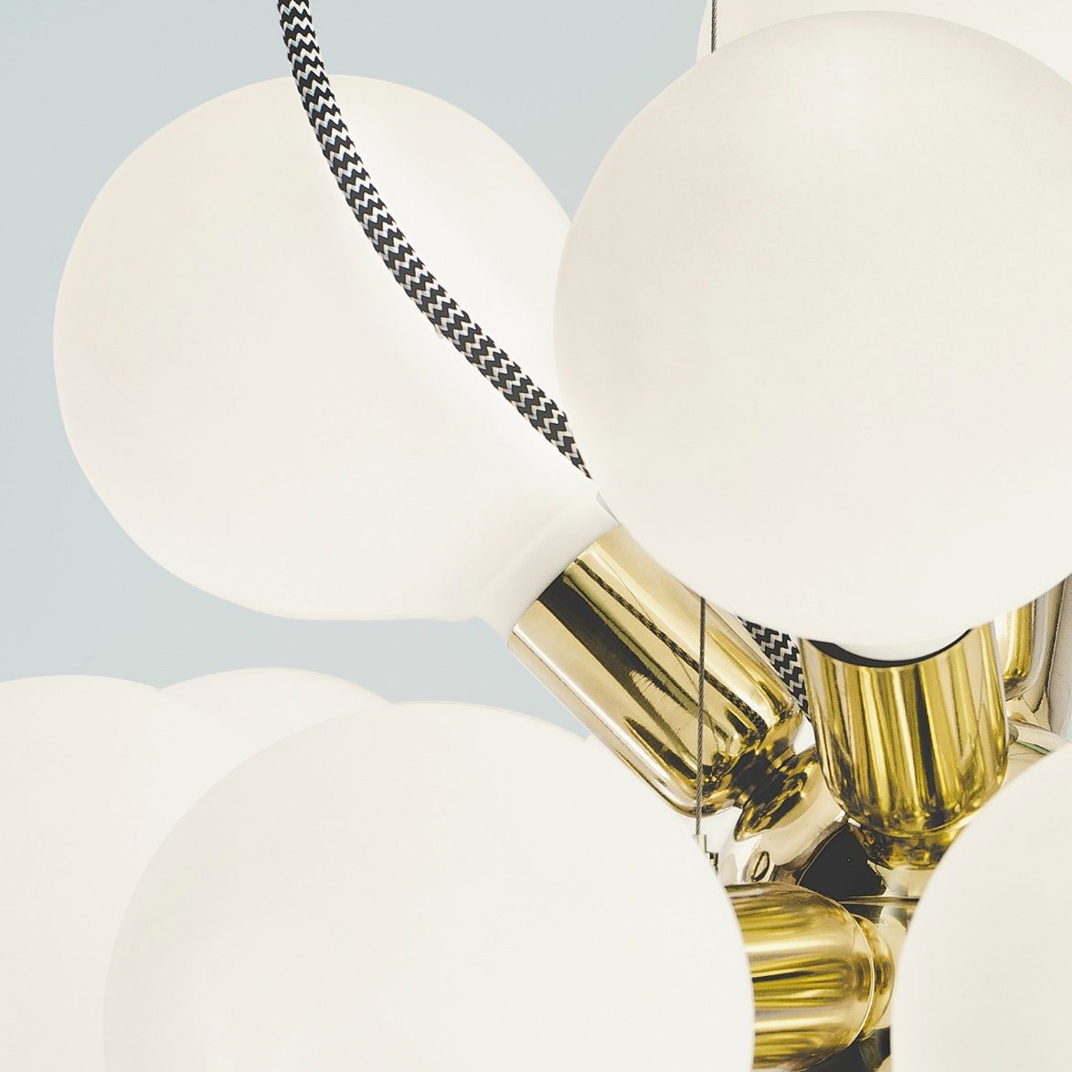

Länkar
LUX hemsida
Thomas Larsson
Krebs
Bilder LUX White

